**Capteur de distance à Ultrasons**

par [cfaury](https://arduino.blaisepascal.fr/author/arduino/) · Publié 15 janvier 2016 · Mis à jour 30 mai 2023

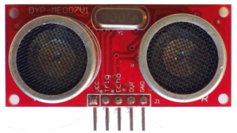**Principe**

Les **capteurs de distance à ultrasons** utilisent le principe de l’***écho*** pour déterminer la distance à laquelle se trouve un objet :

* Un court signal sonore est envoyé (inaudible car dans le domaine des ultrasons – environ 40kHz) ;
* Le son est réfléchi par une surface et repart en direction du capteur : c’est l’**écho** ;
* Une fois revenue à son point de départ, l’onde sonore est détectée par le capteur.

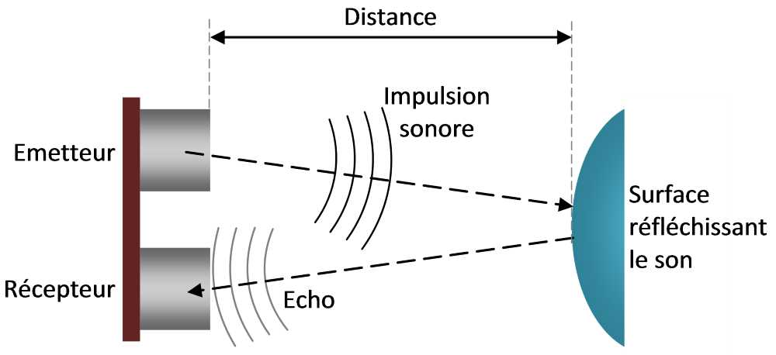

La **durée** entre l’instant de l’émission et l’instant de la réception peut être mesurée. Le signal ayant parcouru 2 fois la **distance** entre le capteur et la surface (un aller-retour), on peut la calculer ainsi :

distance=1/2×vitesse du son×durée

Remarque la [vitesse du son](https://fr.wikipedia.org/wiki/Vitesse_du_son) est environ égale à 340 m/s.

**Câblage**

Comme la plupart des composants actifs, les capteurs de distance à ultrasons doivent être alimentés (5V le plus souvent).

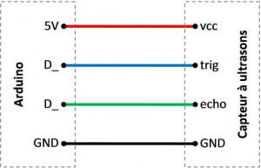

Ils fonctionnent de la manière suivante :

* l’Arduino envoie au capteur par un [port numérique](https://arduino.blaisepascal.fr/les-ports-numeriques/) une courte impulsion (10μs environ) à l’entrée « *trigger* » du capteur ;
* cela déclenche l’émission d’un **signal sonore** très court (8 oscillations environ) ;
* lorsque ce signal est parti, la sortie « *echo* » du capteur passe à l’état

HIGH

;

* dès que le signal sonore revient, il est détecté par le capteur dont la sortie « *echo* » repasse à

LOW

.

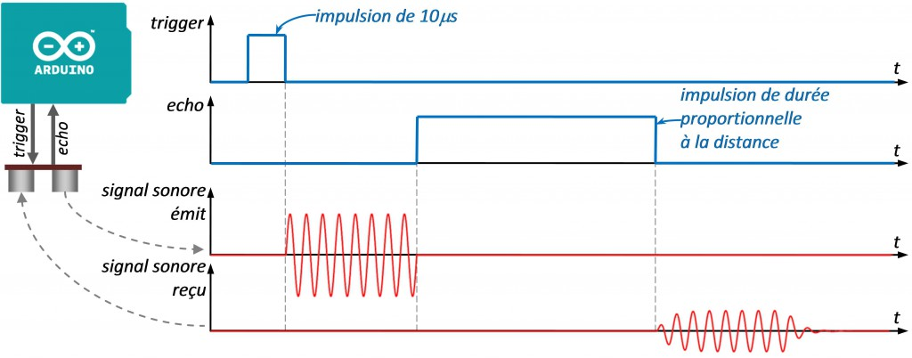

Remarque : si le signal retour n’est pas détecté, la durée du signal « *echo* » est limitée à 36 ms environ (cela dépend des modèles), soit 6m environ.